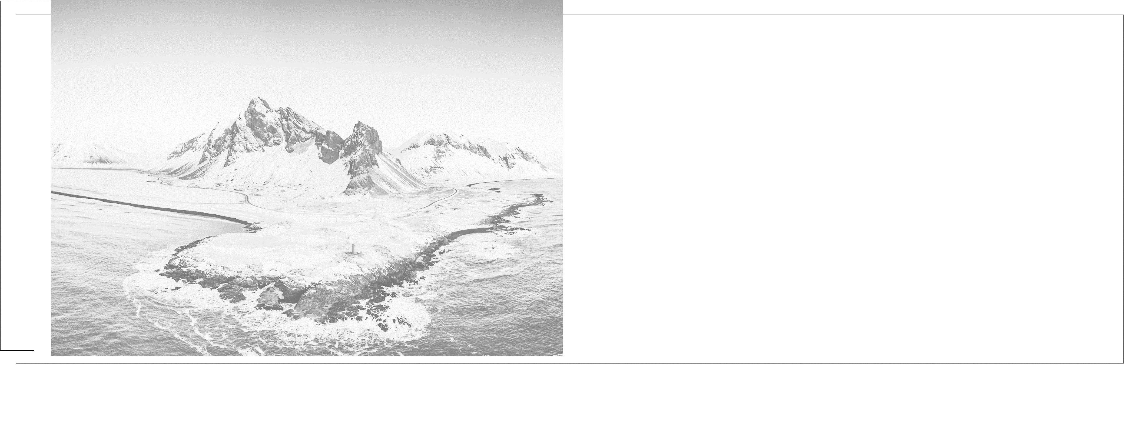

第十二章

电磁感应

第63课时 电磁感应现象 楞次定律

实验十四：探究影响感应电流方向的因素
目标要求 1.知道电磁感应现象的产生条件并会分析解决实际问题。2.会根据楞次定律判断感应电流的方向，会应用楞次定律的推论分析问题。3.能够综合应用安培定则、左手定则、右手定则和楞次定律解决实际问题。

考点一 电磁感应现象的理解和判断
1.磁通量
(1)公式：Φ=BS，S为垂直磁场方向的投影面积，单位：韦伯(Wb)。
(2)标矢量：磁通量为标量(选填“标量”或“矢量”)。
(3)物理意义：磁通量的大小可形象表示穿过某一面积的磁感线条数的多少，穿过线圈的磁通量与线圈的匝数无关(选填“有关”或“无关”)。
(4)磁通量变化：ΔΦ=Φ₂-Φ₁。
2.电磁感应现象
(1)当穿过闭合导体回路的磁通量发生变化时，闭合导体回路中有感应电流产生，这种利用磁场产生电流的现象叫作电磁感应。
(2)感应电流产生的条件
穿过闭合电路的磁通量发生变化。
(3)电磁感应现象产生感应电动势，如果电路闭合，则有感应电流。如果电路不闭合，则只有感应电动势而无感应电流。
例1 (2025·北京卷·3)下列图示情况，金属圆环中不能产生感应电流的是( )
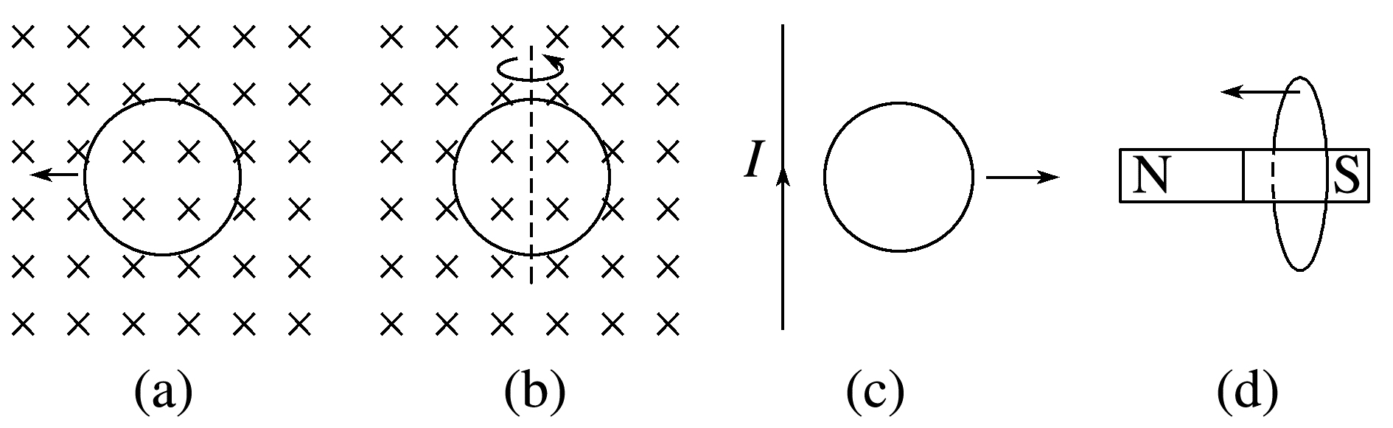
A.图(a)中，圆环在匀强磁场中向左平移
B.图(b)中，圆环在匀强磁场中绕轴转动
C.图(c)中，圆环在通有恒定电流的长直导线旁向右平移
D.图(d)中，圆环向条形磁铁N极平移
答案 A
解析 圆环在匀强磁场中向左平移，穿过圆环的磁通量不发生变化，金属圆环中不能产生感应电流，故A正确；圆环在匀强磁场中绕轴转动，穿过圆环的磁通量发生变化，金属圆环中能产生感应电流，故B错误；离通有恒定电流的长直导线越远，导线产生的磁感应强度越弱，圆环在通有恒定电流的长直导线旁向右平移，穿过圆环的磁通量减小，金属圆环中能产生感应电流，故C错误；圆环向条形磁铁N极平移，穿过圆环的磁通量发生变化，金属圆环中能产生感应电流，故D错误。

考点二 实验：探究影响感应电流方向的因素
1.实验思路
如图所示，通过将条形磁体插入或拔出线圈来改变穿过螺线管的磁通量，根据电流表指针的偏转方向判断感应电流的方向。
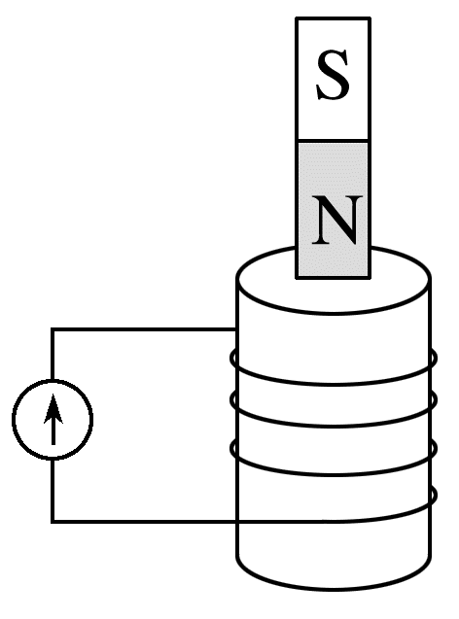
2.实验器材
电流表、条形磁体、螺线管、电池、开关、导线、滑动变阻器等。
3.实验现象
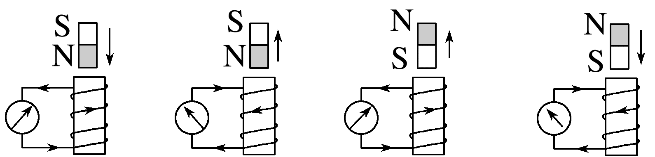
4.实验结论
当穿过线圈的磁通量增加时，感应电流的磁场与原磁场的方向相反；当穿过线圈的磁通量减小时，感应电流的磁场与原磁场的方向相同。
5.注意事项
实验前应先查明电流的流向与电流表指针偏转方向之间的关系：把一节干电池、滑动变阻器、开关S与电流表串联，开关S采用瞬间接触，记录指针偏转方向与电流方向的关系。
例2 (2025·广东省东莞实验中学月考)甲、乙两位同学利用如图所示装置探究影响感应电流方向的因素。
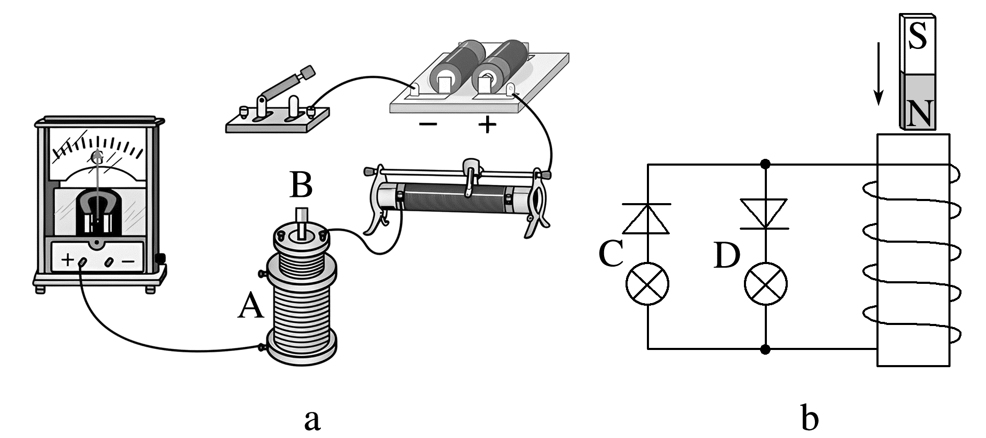
(1)如图a，请补齐连线，补齐线后，甲同学在断开开关时发现灵敏电流计指针向右偏转，下列操作中同样能使指针向右偏转的有 。
A.闭合开关
B.开关闭合时将滑动变阻器的滑片向左滑动
C.开关闭合时将B线圈从A线圈中拔出
D.开关闭合时将B线圈倒置再重新插入A线圈中
(2)为确切判断A线圈中的感应电流方向，应在实验前先查明灵敏电流计指针偏转方向与 的关系。
(3)乙同学设计了如图b所示的装置来判断感应电流的方向。他先使用多用电表的欧姆挡对二极管正负极进行确认，某次测量时发现多用电表指针几乎没有偏转，说明此时黑表笔接触的是二极管的 (选填“正极”或“负极”)。实验操作时将磁铁插入线圈时，只有灯 (选填“C”或“D”)短暂亮起。
答案 (1)见解析图 CD (2)电流流入方向 (3)负极 C
解析 (1)将电源、开关、滑动变阻器、B线圈串联成一个回路，再将电流计与A线圈串联成另一个回路，实物连接如图所示
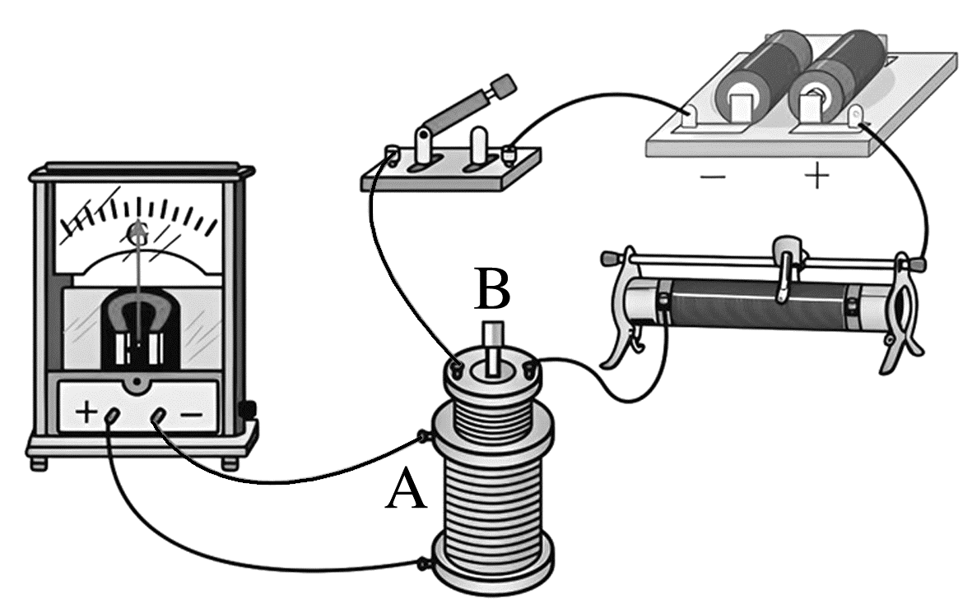
断开开关时，线圈中电流迅速减小，则A线圈中磁通量减小，出现感应电流，使灵敏电流计指针向右偏转；为了同样使指针向右偏转，应减小A线圈中的磁通量或增加A线圈中反向的磁通量；
闭合开关，B线圈中的电流突然增大，则A线圈中的磁通量增大，故A错误；开关闭合时将滑动变阻器的滑片向左滑动，B线圈中的电流增大，则A线圈中的磁通量增大，故B错误；开关闭合时将B线圈从A线圈中拔出，则A线圈中的磁通量减小，故C正确；开关闭合时将B线圈倒置，再重新插入A线圈中，则A线圈中反向的磁通量增加，故D正确。
(2)判断感应电流具体流向，应先查明灵敏电流计指针偏转方向与电流流入方向的关系；
(3)欧姆挡指针没有偏转时，说明二极管的负极与电源正极相连，根据多用电表红进黑出的操作原则，此时黑表笔接触的是二极管的负极；当磁铁插入线圈时，线圈中出现如图所示方向的电流，二极管正向导通，故灯C短暂亮起。
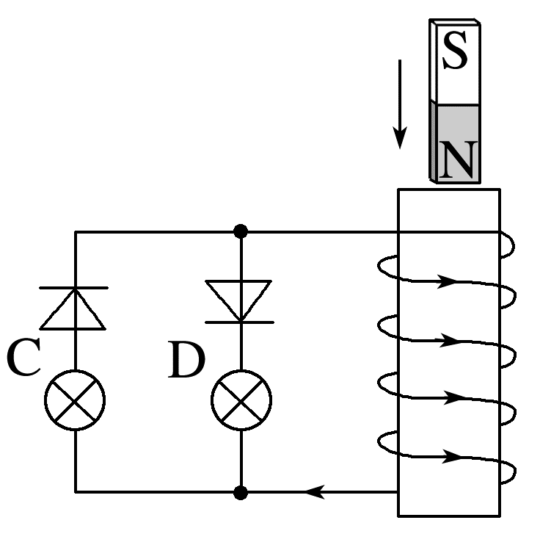

考点三 楞次定律及推论
1.楞次定律
(1)内容：闭合回路中感应电流具有这样的方向，即感应电流的磁场总要阻碍引起感应电流的磁通量的变化。
(2)适用范围：一切电磁感应现象。
2.楞次定律中“阻碍”的含义：
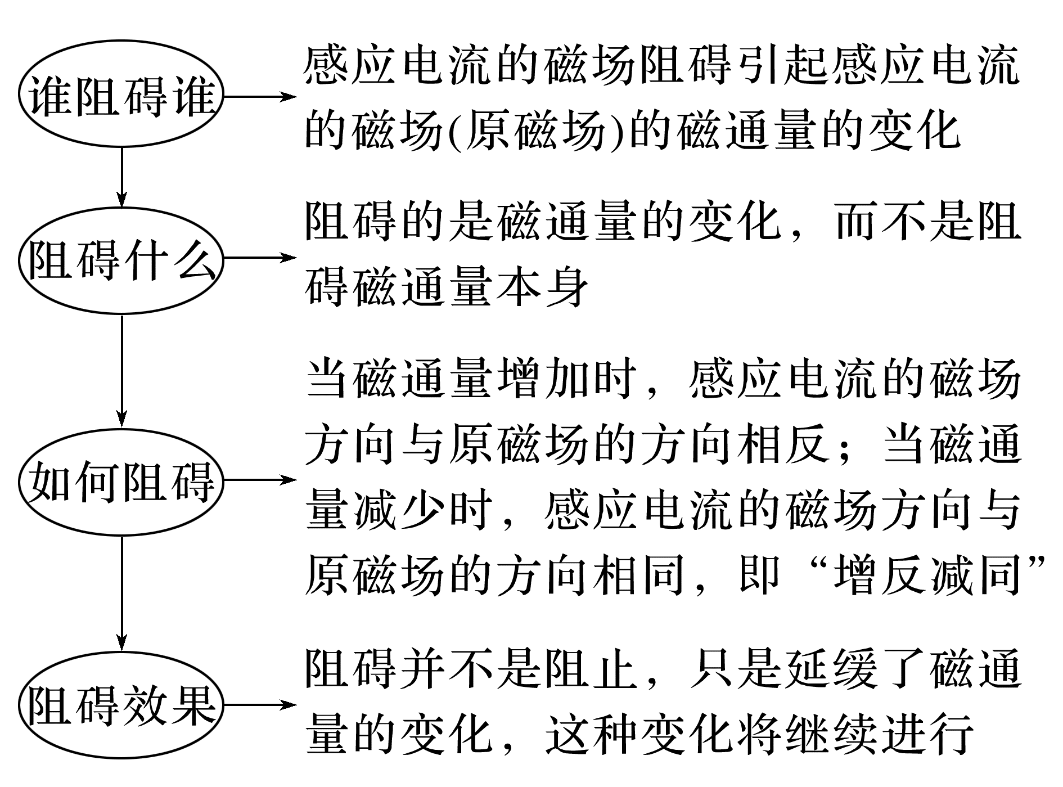
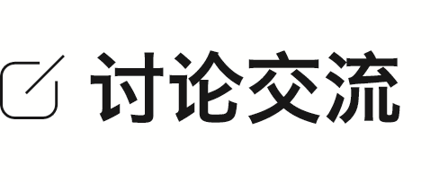
1.图甲中条形磁体插入线圈时，图乙中条形磁体向上远离线圈时，分别画出穿过线圈的原磁场方向、感应电流磁场方向及线圈中感应电流方向，总结得出结论： ，简称： 。
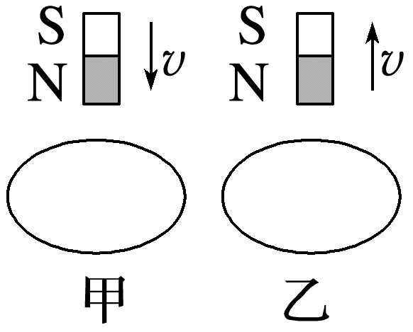
答案 如图所示
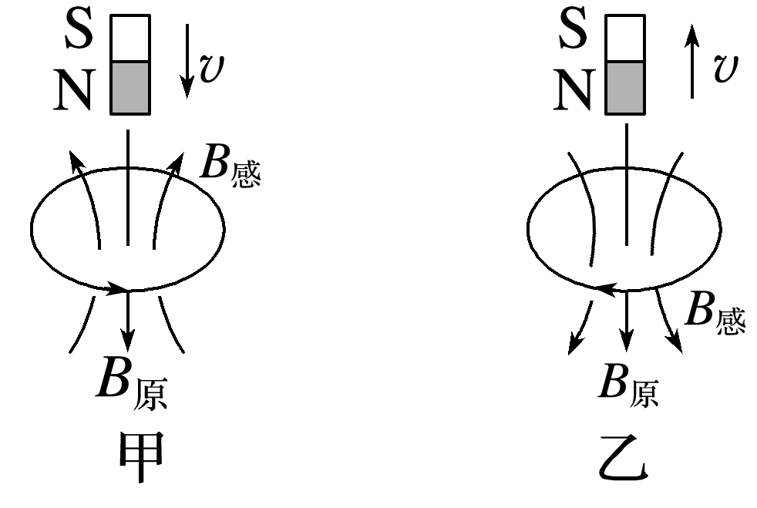
当磁通量增加时，感应电流的磁场与原磁场方向相反；当磁通量减小时，感应电流的磁场与原磁场方向相同 增反减同
2.(1)画出图甲线圈(实线为外侧)中感应电流方向及等效小磁体的N、S极，线圈和磁体之间是 力。
(2)画出图乙线圈(实线为外侧)中感应电流方向及等效小磁体的N、S极，线圈和磁体之间是 力。
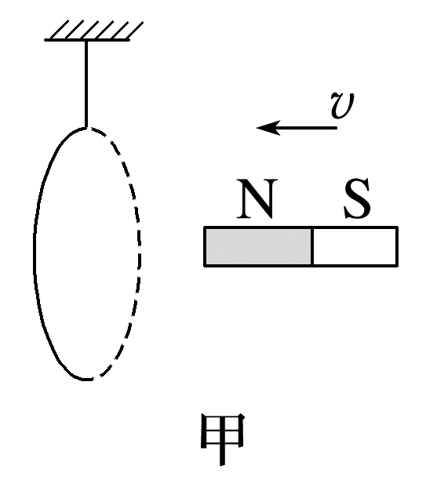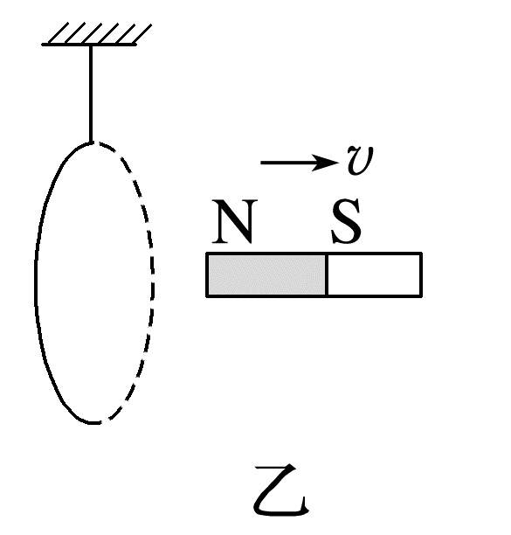
(3)总结得出结论： ，简称： 。
答案 (1)
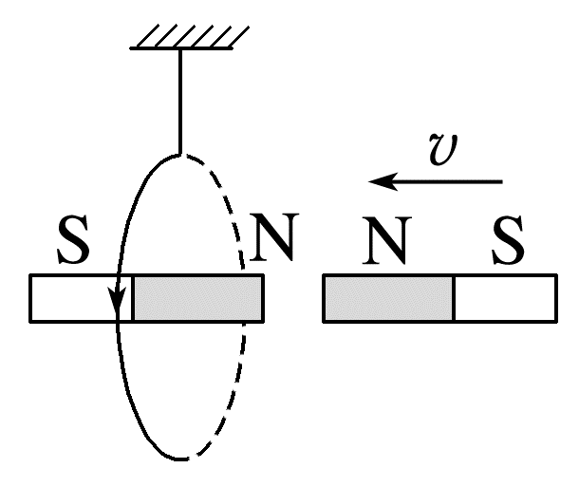 斥
(2)
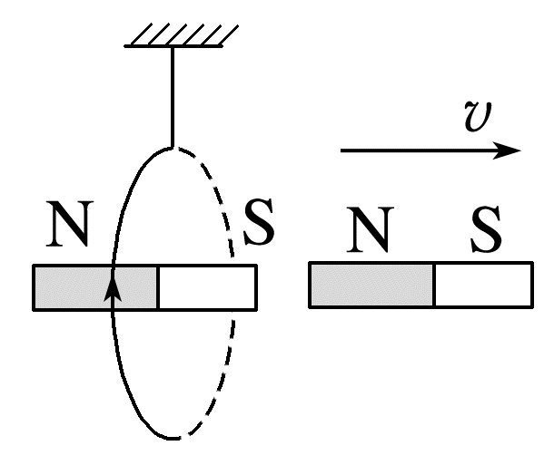引
(3)当线圈和磁体相互靠近时，则两者之间相互排斥；当线圈和磁体相互远离时，则两者之间相互吸引 来拒去留
3.(1)如图甲，线圈A中电流增大时，线圈B有 的趋势。
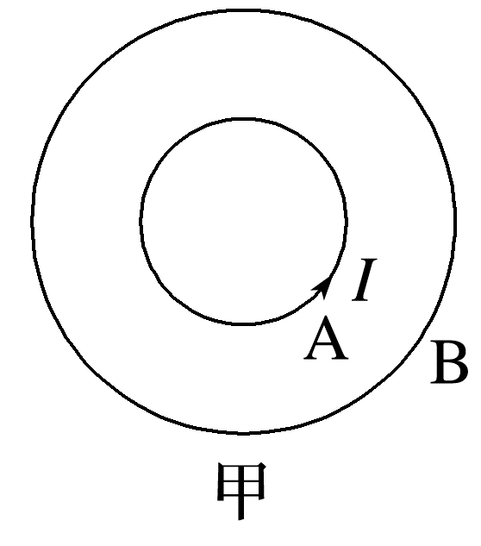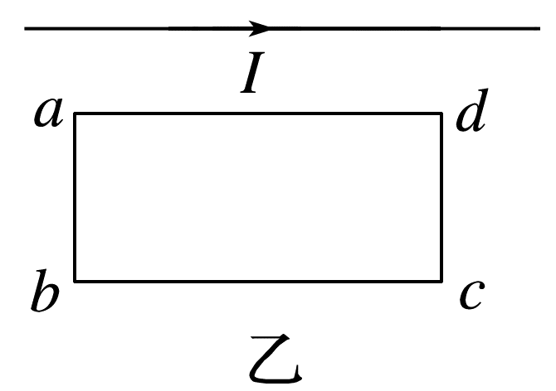
(2)在图乙中画出直导线中电流增大时，线圈abcd中感应电流方向，以及线圈各边受到的安培力方向，线圈会有 的趋势，结论简称： 。
答案 (1)扩张
(2)
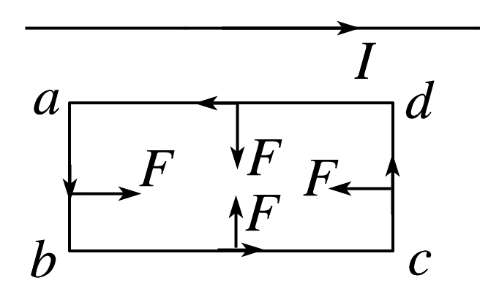
收缩 增缩减扩
4.如图，当开关S闭合时，左环向 摆动、右环向 摆动， (选填“远离”或“靠近”)通电线圈。
结论简称： 。
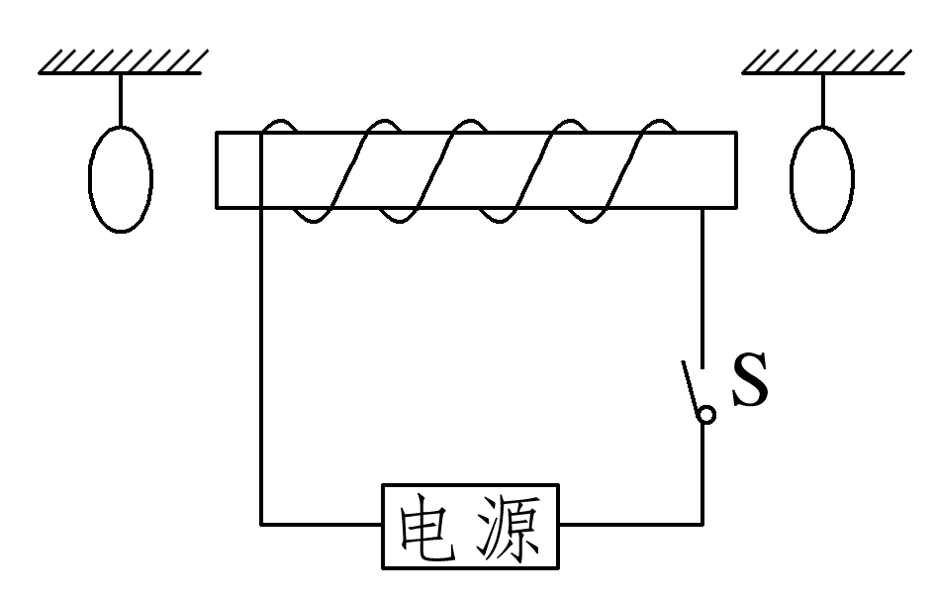
答案 左 右 远离 增离减靠
5.以上现象“殊途同归”，实际上都是以 。
答案 不同方式阻碍磁通量的变化
例3 通电螺线管外套着a、b两个金属环。两个金属环的圆心在螺线管的轴线上，如图所示。闭合开关S，在移动滑动变阻器的滑动触头P时，回答如下问题：
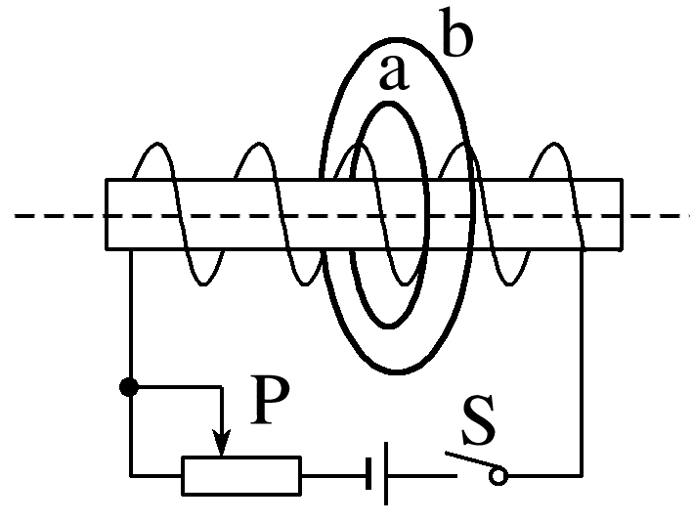
(1)磁通量Φ_{a} Φ_{b}(选填“>”“=”或“<”)。
(2)当P向右滑动时，a、b两金属环中感应电流的磁场与螺线管内部磁感应强度方向 (选填“相同”“相反”或“不一定”)。
(3)当P向右滑动时，b金属环中的感应电流方向为 方向(从左向右看)(选填“顺时针”或“逆时针”)。
(4)当P向右滑动时，a、b两金属环的面积有 的趋势(选填“收缩”或“扩张”)。
答案 (1)> (2)相反 (3)顺时针 (4)扩张
解析 (1)如图，螺线管内部磁场和外部磁场均通过线圈a、b，且内部磁场的磁通量大于外部磁场的磁通量，则Φ=Φ_{内}-Φ_{外}，因为螺线管外部磁场通过金属环a的磁通量小于通过金属环b的磁通量，故Φ_{a}>Φ_{b}。
(2)移动滑动变阻器的滑动触头P，电路总电阻变化，线圈电流变化，电流磁场的变化使金属环a、b发生电磁感应现象。螺线管电流的磁场变大，在金属环范围内，螺线管内部磁场比外部磁场变化快，则两金属环磁通量变大，故感应电流的磁场与螺线管内部磁场反向。
(3)P向右滑动，滑动变阻器阻值减小，电路总阻值减小，螺线管电流变大。如图，根据安培定则，可知通过b金属环中的磁通量向左变大，在根据楞次定律，可知b金属环中的感应电流方向为顺时针方向(从左向右看)。
(4)金属环处在螺线管外部磁场当中，螺线管外部磁场与螺线管内部磁场方向相反，根据左手定则，判断出a、b两金属环的面积有扩张的趋势。(也可理解为：金属环向外扩张时，螺线管内部磁场的磁通量不变，外部磁场的磁通量变大，使金属环的磁通量减小，正好满足阻碍磁通量变大，故两金属环有扩张趋势)
例4 (多选)(2024·广东潮州市松昌中学期中)某同学设想的减小电梯坠落时造成伤害的一种应急安全装置如图所示，在电梯轿厢底部安装永久强磁铁，磁铁N极朝上，电梯井道内壁上铺设若干金属线圈，线圈在电梯轿厢坠落时能自动闭合，从而减小对厢内人员的伤害。当电梯轿厢坠落到图示位置时，下列说法正确的是( )
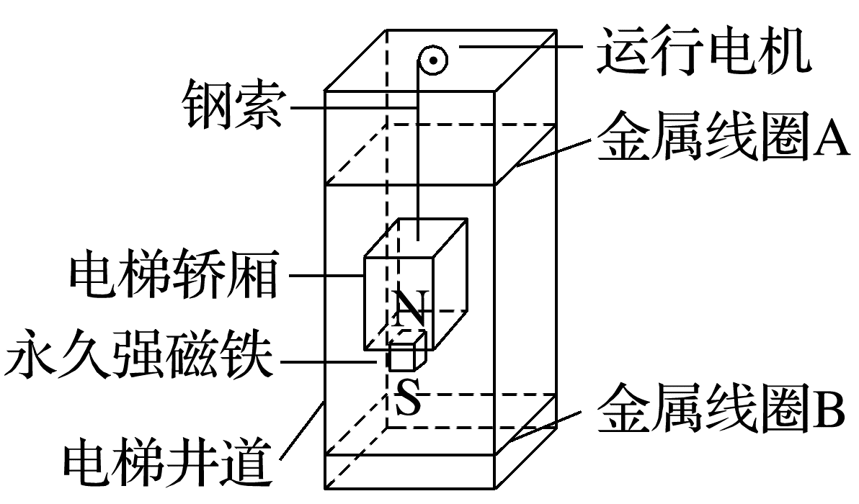
A.从上往下看，金属线圈A中的感应电流沿逆时针方向
B.从上往下看，金属线圈B中的感应电流沿逆时针方向
C.金属线圈B对电梯轿厢下落有阻碍作用，A没有阻碍作用
D.金属线圈B有收缩的趋势，A有扩张的趋势
答案 AD
解析 当电梯坠落至题图所示位置时，闭合线圈A中向上的磁场减弱，感应电流的方向从上往下看是逆时针方向，B中向上的磁场增强，感应电流的方向从上往下看是顺时针方向，故B错误，A正确；结合A、B的分析可知，当电梯坠落时，闭合线圈A、B都在阻碍电梯下落，故C错误；闭合线圈A中向上的磁场减弱，B中向上的磁场增强，根据楞次定律的推论可知，线圈B有收缩的趋势，A有扩张的趋势，故D正确。
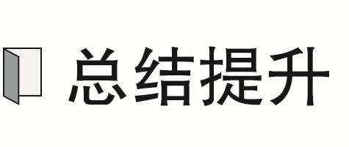 应用楞次定律的思路
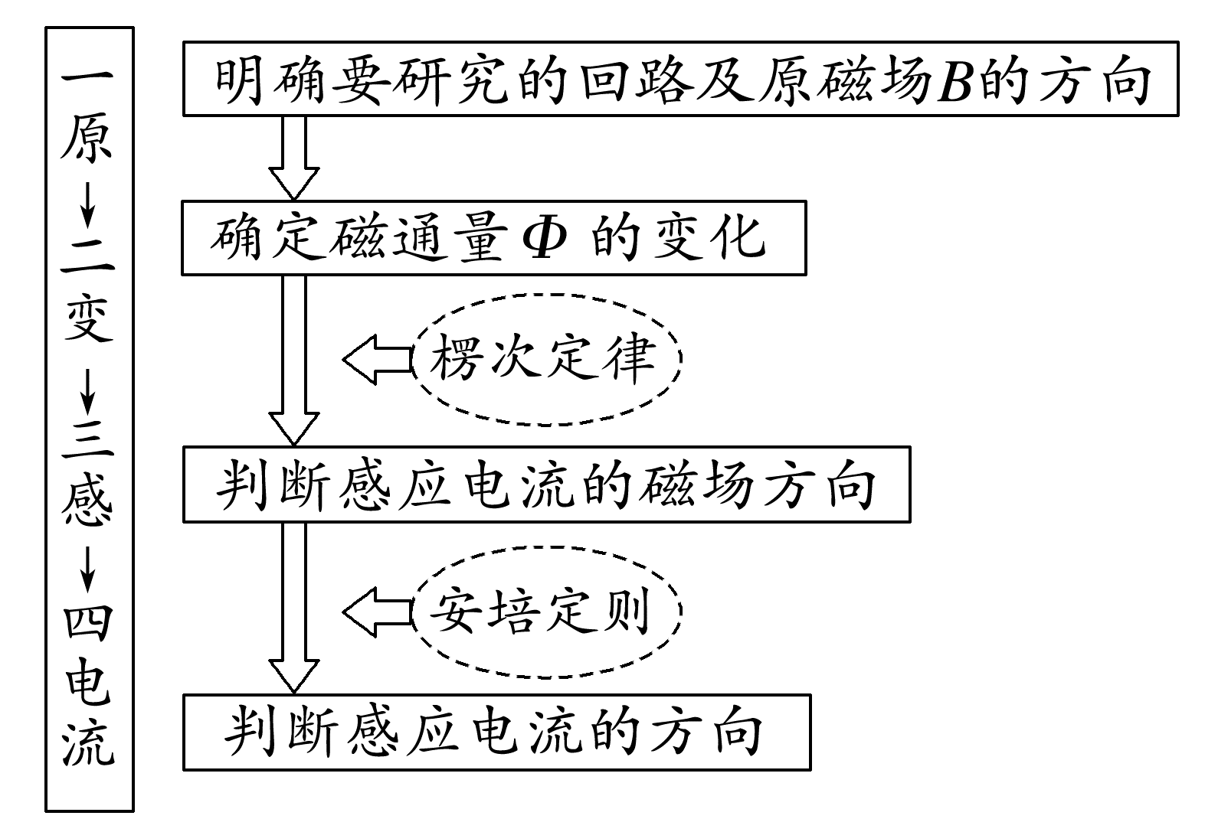

考点四 “三定则、一定律”的应用
1.右手定则
(1)内容：伸开右手，使拇指与其余四个手指垂直，并且都与手掌在同一个平面内；让磁感线垂直穿入手心，拇指指向导体运动的方向，这时其余四指所指的方向就是感应电流的方向，如图。
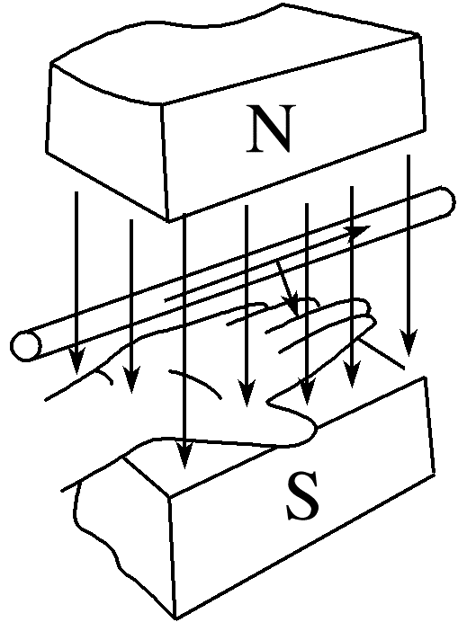
(2)适用情况：导体切割磁感线产生感应电流。
2.“三个定则”“一个定律”的比较
名称 | 用途 | 选用原则
安培定则 | 判断电流产生的磁场(方向)分布 | 因电生磁
左手定则 | 判断通电导线、运动电荷所受磁场力的方向 | 因电受力
右手定则 | 判断导体切割磁感线产生的感应电流方向或电源正负极 | 因动生电
楞次定律 | 判断因闭合回路磁通量改变而产生的感应电流方向 | 因磁通量变化生电

楞次定律和右手定则都可以判断感应电流的方向，二者有什么区别和联系？
答案 右手定则只是楞次定律的其中一种特殊情况的结论，二者存在以下区别
(1)从研究对象来说，楞次定律研究的是整个闭合导体回路，右手定则只研究闭合回路中的一部分导体。
(2)从适用范围上说，楞次定律适用于磁通量变化引起感应电流的各种变化情况。右手定则只适用于一段导体在磁场中做切割磁感线运动。
例5 (多选)如图所示，水平放置的两条光滑轨道上有可自由移动的金属棒PQ、MN，PQ、MN均处在竖直向下的匀强磁场中，当PQ在一外力的作用下运动时，MN向右运动，则PQ所做的运动可能是( )
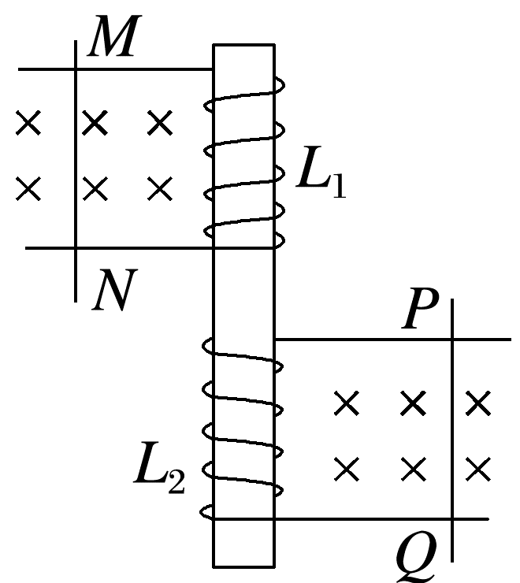
A.向右加速运动 B.向左加速运动
C.向右减速运动 D.向左减速运动
答案 BC
解析 MN向右运动，说明MN受到向右的安培力，因为MN处的磁场垂直纸面向里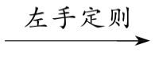MN中的感应电流方向为M→N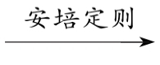L₁中感应电流的磁场方向向上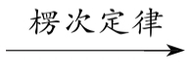$\left\{\begin{matrix}L_{2}中磁场方向向上减弱 \\ L_{2}中磁场方向向下增强\end{matrix}\right.$。若L₂中磁场方向向上减弱PQ中电流方向为Q→P且减小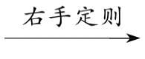向右减速运动；若L₂中磁场方向向下增强PQ中电流方向为P→Q且增大向左加速运动，故选B、C。

课时精练
[分值：48分]
 [1~6题，每题4分]
1.(2024·北京卷·6)如图所示，线圈M和线圈P绕在同一个铁芯上，下列说法正确的是( )
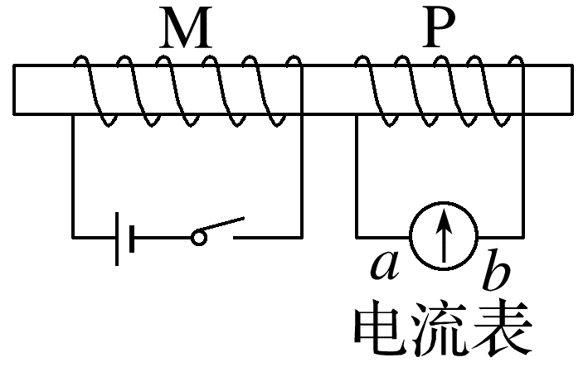
A.闭合开关瞬间，线圈M和线圈P相互吸引
B.闭合开关，达到稳定后，电流表的示数为0
C.断开开关瞬间，流过电流表的电流方向由a到b
D.断开开关瞬间，线圈P中感应电流的磁场方向向左
答案 B
解析 闭合开关瞬间，由楞次定律可知，线圈P中感应电流的磁场与线圈M中电流的磁场方向相反，二者相互排斥，故A错误；闭合开关，达到稳定后，通过线圈P的磁通量保持不变，感应电流为零，电流表的示数为零，故B正确；断开开关瞬间，通过线圈P的磁场方向向右，磁通量减小，由楞次定律可知感应电流的磁场方向向右，因此流过电流表的感应电流方向由b到a，故C、D错误。
2.(2025·广东省模拟)下列关于甲、乙、丙、丁四幅图的说法，正确的是( )
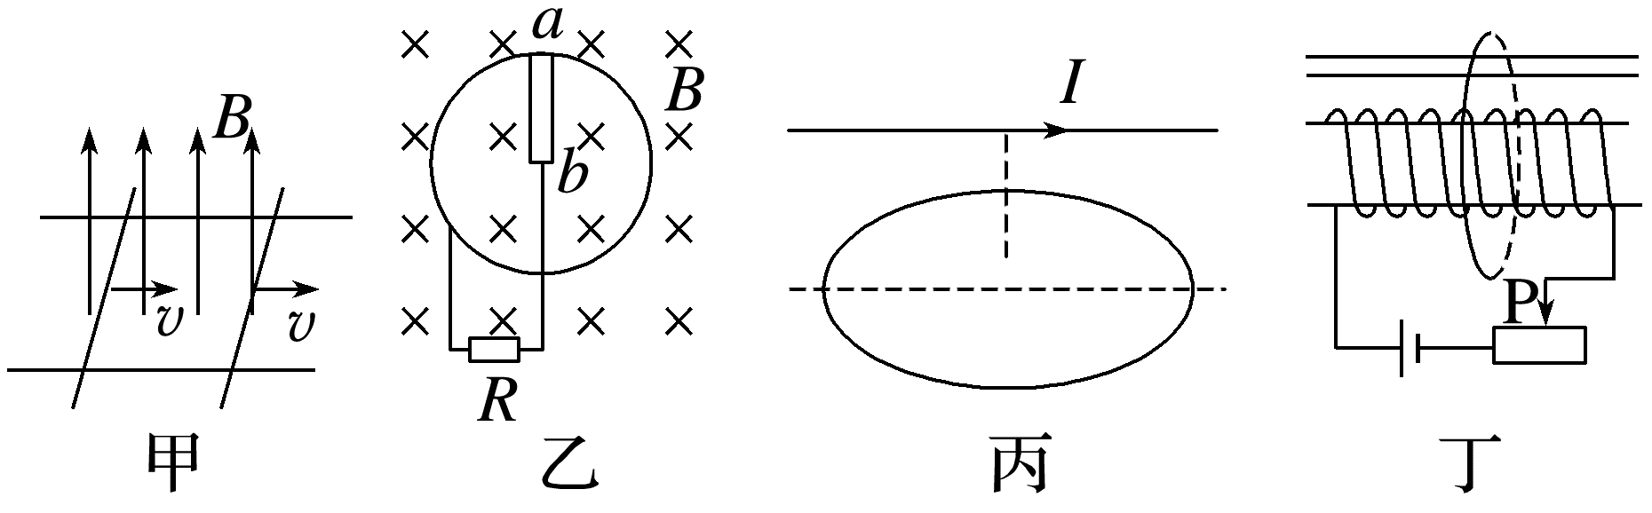
A.图甲中，当两导体棒以相同的速度在导轨上匀速向右运动时，导体棒中能产生感应电流
B.图乙中，当导体棒ab在匀强磁场中以恒定的角速度转动时，导体棒中能产生感应电流
C.图丙中，当闭合圆环导体(水平放置)某一直径正上方的直导线中通有直电流时，闭合圆环导体中能产生感应电流
D.图丁中，当滑动变阻器的滑片P向右滑动时，不闭合的导体环中能产生感应电流
答案 B
解析 当两导体棒以相同的速度在导轨上匀速向右运动时，两导体棒所构成回路的面积固定不变，而磁场也不变，则回路中的磁通量不变，因此不会产生感应电流，故A错误；当导体棒ab在匀强磁场中以恒定的角速度转动时，导体棒切割磁感线，从而产生感应电流，故B正确；当闭合圆环导体(水平放置)某一直径正上方的直导线中通有直电流时，通电导线产生的磁场在以通电导线的投影为对称轴的闭合圆环导体前后面中，磁场方向相反，则闭合圆环导体的磁通量为零，因此不会产生感应电流，故C错误；当滑动变阻器的滑片P向右滑动时，电路中的电阻增大，电流减小，从而使电流产生的磁场发生变化，使不闭合的导体环中产生感应电动势，但因为导体环不闭合，没有形成完整的回路，因此环中没有感应电流，故D错误。
3.智能手机安装适当的软件后，利用传感器可测量磁感应强度B的大小。如图甲所示，在手机上建立三维坐标系，手机显示屏所在平面为xOy面。某同学在某地对地磁场进行了两次测量，将手机显示屏朝上平放在水平桌面上测量结果如图乙，之后绕x轴旋转某一角度后测量结果如图丙，图中显示数据的单位为μT(微特斯拉)。已知手机显示屏的面积大约为0.01 m²，根据数据可知两次穿过手机显示屏磁通量的变化量约为( )
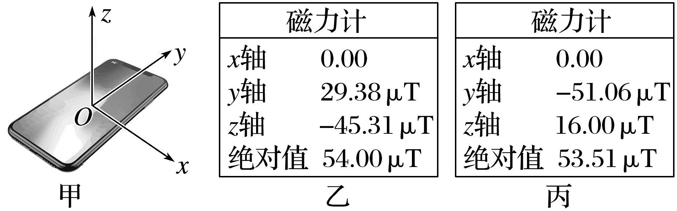
A.2.2×10⁻⁷ Wb B.2.9×10⁻⁷ Wb
C.6.1×10⁻⁷ Wb D.8.0×10⁻⁷ Wb
答案 C
解析 根据题意，计算通过手机显示屏的磁通量时，应利用地磁场的z轴分量，则题图乙中穿过显示屏的磁通量大小约为Φ₁=45.31×10⁻⁶×0.01 Wb≈4.5×10⁻⁷ Wb，题图丙中穿过显示屏的磁通量大小约为Φ₂=16×10⁻⁶×0.01 Wb≈1.6×10⁻⁷ Wb，由数据可得，第一次地磁场从手机显示屏穿过，z轴地磁场分量为负值，第二次z轴地磁场分量为正值，可知地磁场从手机背面穿过，则磁通量的变化量约为ΔΦ=Φ₁+Φ₂=6.1×10⁻⁷ Wb，故选C。
4.(八省联考·四川·3)如图，水平面MN下方存在垂直纸面向里的匀强磁场，纸面为竖直平面。不可形变的导体棒ab和两根可形变的导体棒组成三角形回路框，其中ab处于水平位置，框从MN上方由静止释放，框面始终在纸面内，框落入磁场且ab未到达MN的过程中，沿磁场方向观察，框的大致形状及回路中的电流方向为( )
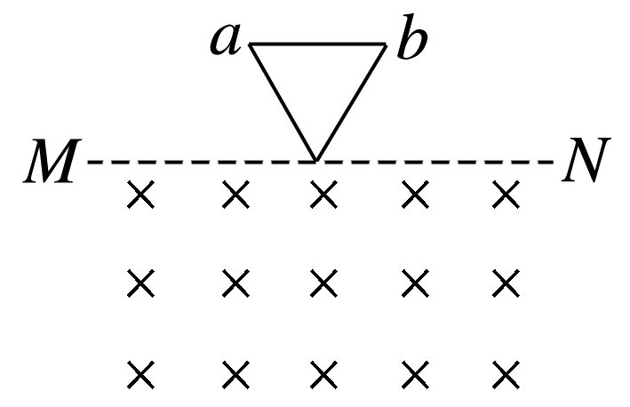
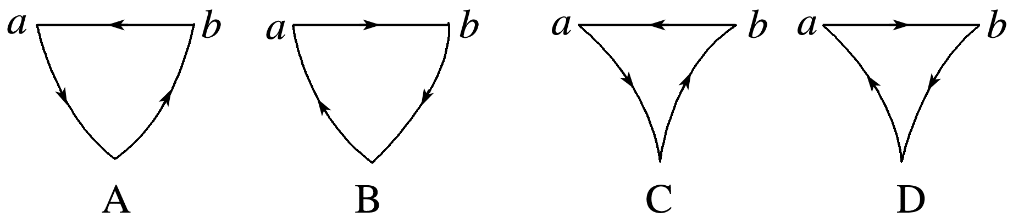
答案 C
解析 由楞次定律的推论“增反减同”可知回路框中感应电流方向为逆时针，根据左手定则可知左侧导体棒所受安培力斜向右上方，右侧导体棒所受安培力斜向左上方，故选C。
5.(2025·江西卷·5)托卡马克是一种磁约束核聚变装置，其中心柱上的密绕螺线管(CS线圈)可以驱动附近由电子和离子组成的磁约束等离子体旋转形成等离子体电流，如图(a)所示。当CS线圈通以如图(b)所示的电流时，产生的等离子体电流方向(俯视)为( )
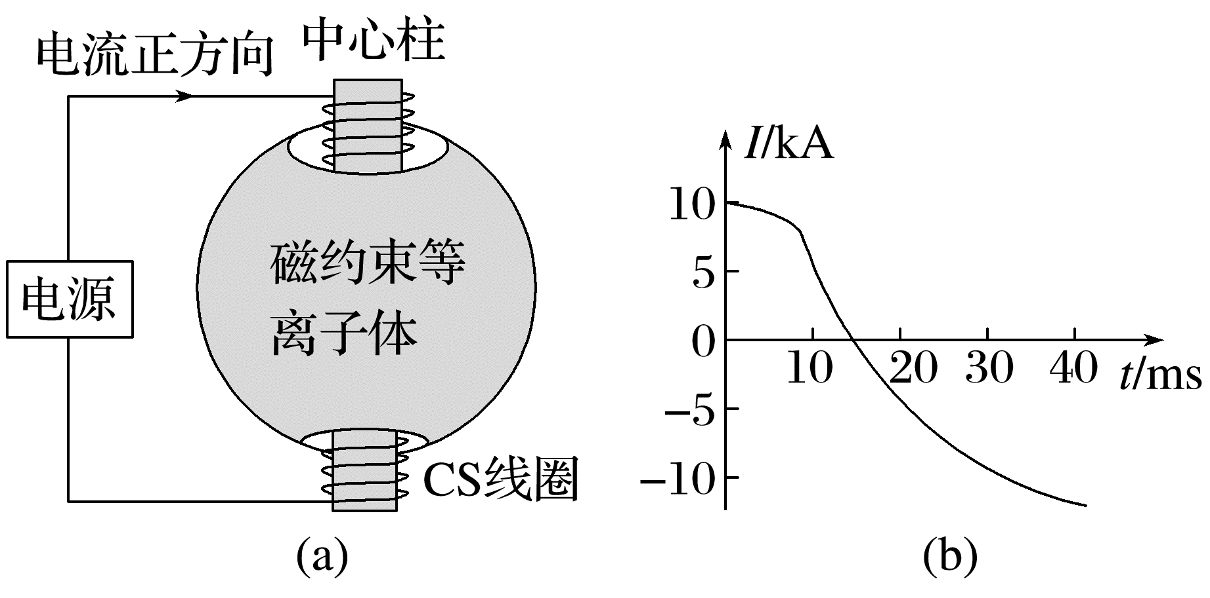
A.顺时针 B.逆时针
C.先顺时针后逆时针 D.先逆时针后顺时针
答案 A
解析 由题图(b)可知开始阶段流过CS线圈的电流正向减小，根据安培定则可知，CS线圈产生的磁场方向向下，则穿过线圈周围某一截面向下的磁通量减小，由楞次定律可知产生的感应电场方向为顺时针方向(俯视)，则产生的等离子体电流方向(俯视)为顺时针；之后通过CS线圈的电流反向增加，穿过线圈周围某一截面向上的磁通量增加，根据楞次定律可知产生的等离子体电流方向(俯视)仍为顺时针。故选A。
6.(2025·广东湛江市模拟)如图所示，光滑绝缘水平面上存在方向竖直向下的有界(边界竖直)匀强磁场，一直径与磁场区域宽度相同的闭合金属圆形线圈在平行于水平面的拉力作用下，在水平面上沿虚线方向匀速通过磁场。下列说法正确的是( )
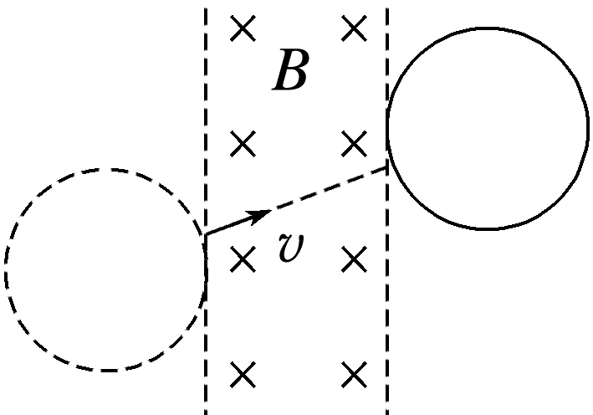
A.线圈进磁场的过程中，线圈中的感应电流沿顺时针方向
B.线圈出磁场的过程中，线圈中的感应电流沿逆时针方向
C.该拉力的方向与线圈运动速度的方向相同
D.该拉力的方向水平向右
答案 D
解析 线圈进入磁场的过程中，垂直于纸面向里的磁通量变大，根据楞次定律可知线圈中的电流为逆时针方向，故A错误；线圈离开磁场的过程中，垂直于纸面向里的磁通量变小，根据楞次定律可知线圈中的电流为顺时针方向，故B错误；根据左手定则可知安培力始终水平向左，则该拉力的方向水平向右，故C错误，D正确。
7.(6分)在“探究电磁感应现象的产生条件”实验中，实物连线如图甲所示。感应线圈组的内外线圈绕线方向如图乙粗线所示。(G表指针指向电流流入方向)
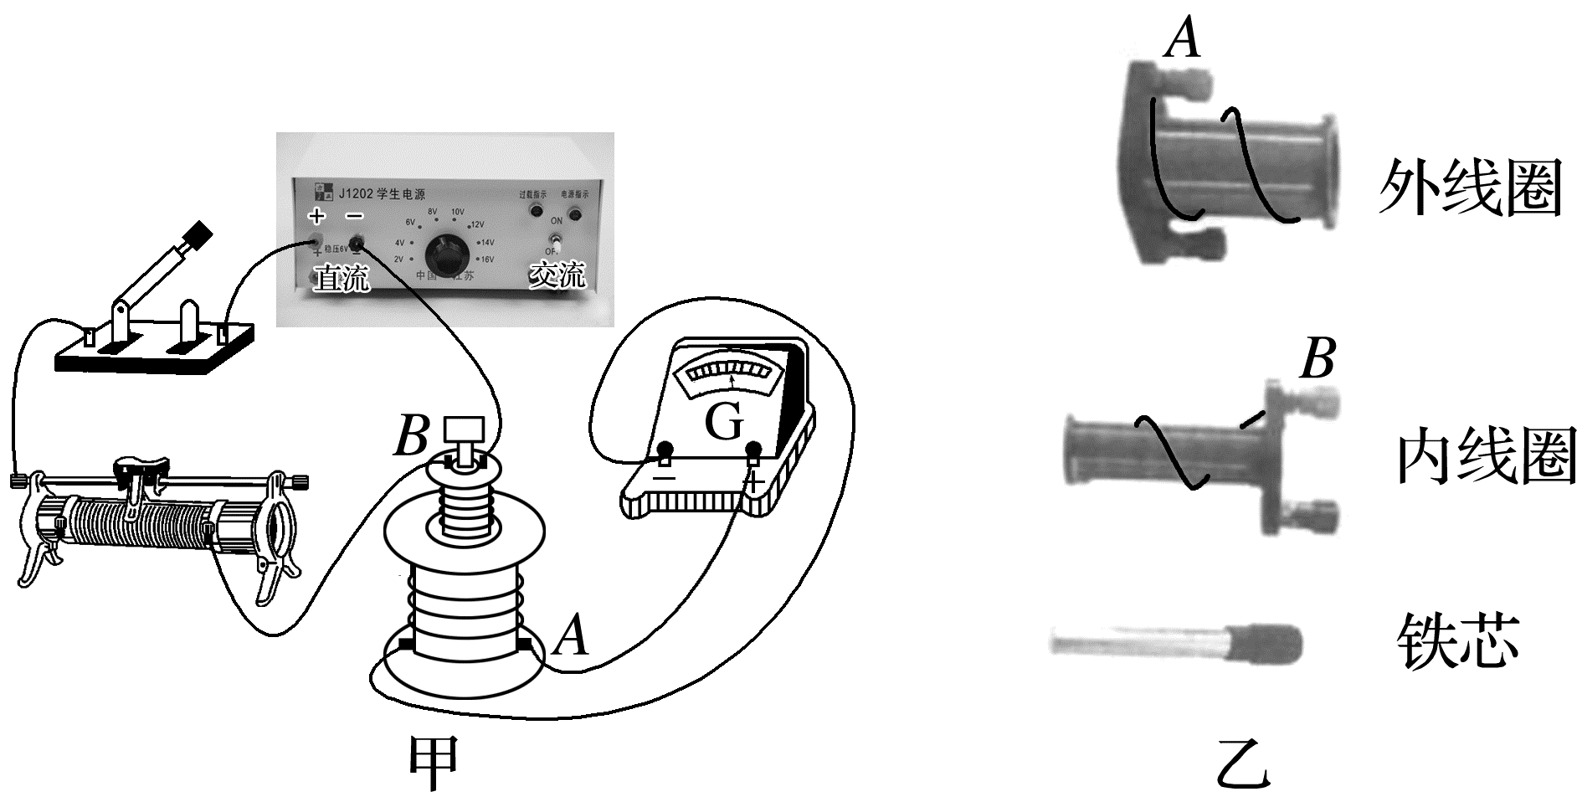
(1)(2分)接通电源，闭合开关，G表指针有大的偏转，几秒后G表指针停在中间不动。将滑动变阻器的滑片迅速向右滑动时，G表指针 ；迅速抽出铁芯时，G表指针 (均选填“不动”“右偏”“左偏”或“不停振动”)。
(2)(2分)断开开关和电源，将铁芯重新插入内线圈中，把直流输出改为交流输出，其他均不变。接通电源，闭合开关，G表指针 (选填“不动”“右偏”“左偏”或“不停振动”)。
(3)(2分)仅用一根导线，如何判断G表内部线圈是否断了？ 。
答案 (1)左偏 右偏 (2)不停振动 (3)短接G表前后各摇动G表一次，比较指针偏转，有明显变化，则线圈未断；反之则断了
解析 (1)滑动变阻器滑片向右滑动时，接入电路的电阻减小，电流增大，内线圈的磁感应强度方向向下，且大小增大，根据楞次定律可判断外线圈内的感应电流方向从A接线柱流入，故G表指针向左偏。抽出铁芯时，磁通量减小，G表指针向右偏。
(2)把直流输出改为交流输出后，外线圈中的电流方向不断发生变化，故G表指针不停振动。
(3)若G表未损坏，短接G表，并摇动G表，由于电磁阻尼作用，指针的偏转幅度要比不短接G表摇动时的幅度小，若G表内部线圈断了，短接时回路不闭合，无上述现象。
 [8~10题，每题6分]
8.(2025·北京卷·10改编)绝缘的轻质弹簧上端固定，下端悬挂一个磁铁。将磁铁从弹簧原长位置由静止释放，磁铁开始振动，由于空气阻力的影响，振动最终停止。现将一个闭合铜线圈固定在磁铁正下方的桌面上(如图所示)，仍将磁铁从弹簧原长位置由静止释放，振动最终也停止。则( )
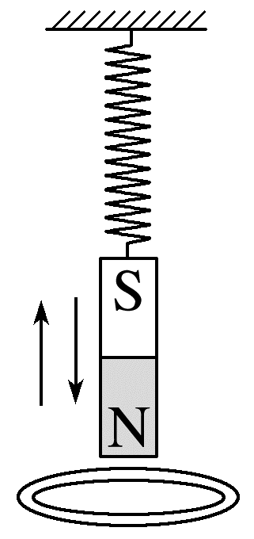
A.有无线圈，磁铁经过相同的时间停止运动
B.磁铁靠近线圈时，线圈有扩张趋势
C.振动过程中，线圈对桌面的压力总大于重力
D.有无线圈，磁铁和弹簧组成的系统损失的机械能相同
答案 D
解析 有线圈时，磁铁受到电磁阻尼的作用，振动更快停止，故A错误；根据楞次定律，磁铁靠近线圈时，线圈的磁通量增大，此时线圈有缩小的趋势，故B错误；根据楞次定律的推论“来拒去留”可知磁铁向上振动的过程中，磁铁对线圈的作用力为向上的吸引力，线圈对桌面的压力小于重力，故C错误；分析可知有无线圈时，根据平衡条件最后磁铁静止后弹簧的伸长量相同，由于磁铁和弹簧组成的系统损失的机械能为磁铁减小的重力势能减去此时弹簧的弹性势能，故系统损失的机械能相同，故D正确。
9.(多选)(2022·广东卷·10)如图所示，水平地面(Oxy平面)下有一根平行于y轴且通有恒定电流I的长直导线。P、M和N为地面上的三点，P点位于导线正上方，MN平行于y轴，PN平行于x轴。一闭合的圆形金属线圈，圆心在P点，可沿不同方向以相同的速率做匀速直线运动，运动过程中线圈平面始终与地面平行。下列说法正确的有( )
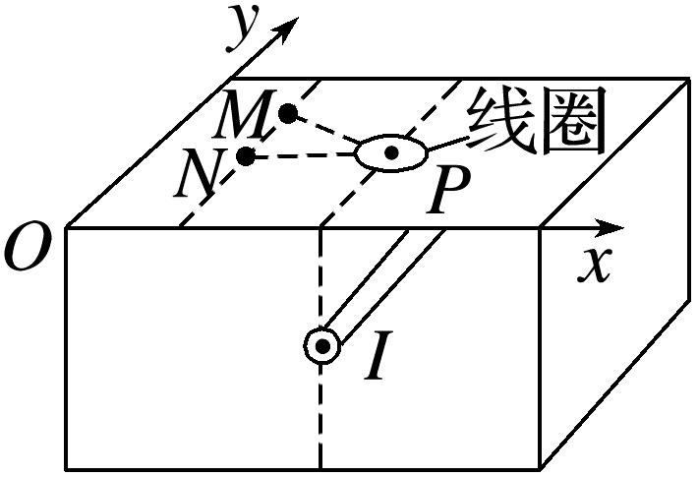
A.N点与M点的磁感应强度大小相等，方向相同
B.线圈沿PN方向运动时，穿过线圈的磁通量不变
C.线圈从P点开始竖直向上运动时，线圈中无感应电流
D.线圈从P到M过程的感应电动势与从P到N过程的感应电动势相等
答案 AC
解析 依题意，M、N两点连线与长直导线平行，两点与长直导线的距离相等，根据安培定则可知，通电长直导线在M、N两点产生的磁感应强度大小相等、方向相同，故A正确；根据安培定则，线圈在P点时，穿进线圈中的磁感线与穿出线圈中的磁感线相等，磁通量为零，在向N点平移过程中，穿进线圈中的磁感线与穿出线圈中的磁感线不再相等，线圈中的磁通量会发生变化，故B错误；根据安培定则，线圈从P点竖直向上运动过程中，穿进线圈中的磁感线与穿出线圈中的磁感线始终相等，穿过线圈的磁通量始终为零，没有发生变化，线圈无感应电流，故C正确；线圈从P点到M点与从P点到N点，穿过线圈的磁通量变化量相同，依题意从P点到M点所用时间较从P点到N点的时间长，根据法拉第电磁感应定律，可知两次的感应电动势不相等，故D错误。
10.(多选)(2025·广东深圳市三模)如图甲所示，金属圆环和金属线框相互靠近且固定在水平面上，金属
棒AB放在金属框上，圆环a、b端接如图乙所示的余弦交变电流，金属棒AB始终保持静止。以图甲中电流方向为正方向，则下列说法正确的是( )
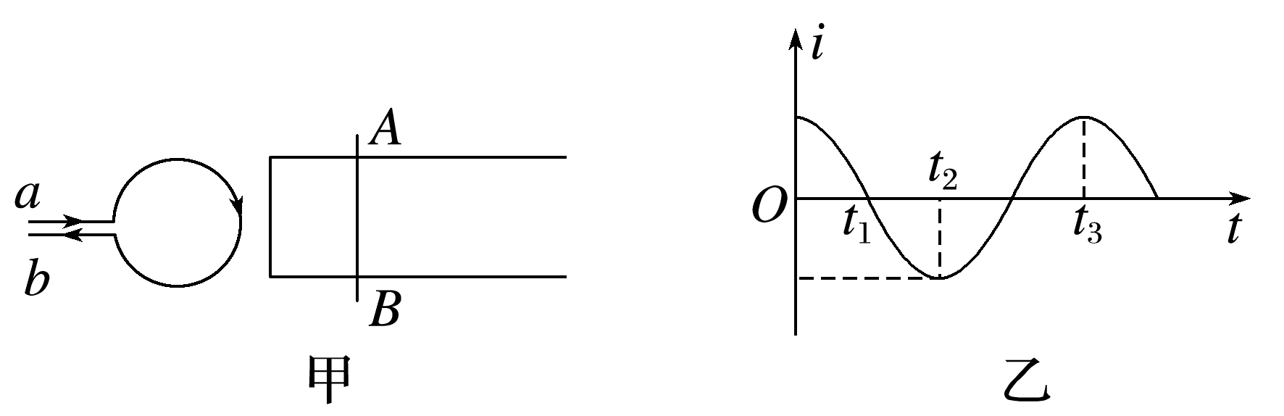
A.0~t₁内，金属棒中的感应电流方向为B→A
B.t₁~t₂内，金属棒受到水平向右的静摩擦力
C.t₂时刻，金属棒受到的安培力最大
D.t₂~t₃内，金属棒中的感应电流先减小后增大
答案 AB
解析 0~t₁内，右侧闭合回路中穿过纸面向外的磁通量减小，根据楞次定律和安培定则可知，金属棒中的感应电流方向为B→A，故A正确；t₁~t₂内，右侧闭合回路中穿过纸面向里的磁通量增大，由楞次定律和安培定则知金属棒中的感应电流方向为B→A，根据左手定则，可知金属棒受到水平向左的安培力，由二力平衡，可知金属棒受到水平向右的静摩擦力，故B正确；t₂时刻，圆环中电流的变化率为零，则穿过闭合回路的磁通量变化率为零，感应电流为零，则金属棒受到的安培力也为零，故C错误；t₂~t₃内，由题图乙可知，电流的变化率先增大后减小，则右侧闭合回路中的磁通量的变化率也先增大后减小，根据法拉第电磁感应定律，可知金属棒中的感应电流先增大后减小，故D错误。

